 |  |  | Seul le document informatique fait foi
EXPORT DES COMPTES CLIENT EN COLLECTIVITÉ
PLUGIN EXPORTCOLLECTIVITE
DOC-TEC-21102915 |  |  | Rédaction | Validation | Objet de la révision
Date |  | Version | Rédaction | Validation | Objet de la révision
29/10/2021 |  | 1 | Grégory Gallier-Lachaise | Régis Folny | Rédaction

EXPORT DES COMPTES CLIENT EN COLLECTIVITÉ
PLUGIN EXPORTCOLLECTIVITE

Cette procédure vise à détailler les différentes étapes qui permettent d’exporter un fichier csv des comptes clients en collectivité.

Pré-requis :

- Créer un article HCA pour l'admission ou la prise en charge
- Créer un compte entreprise dans Crisalid Encaissement avec une admission et/ou une prise en charge en rattachant l’article créé

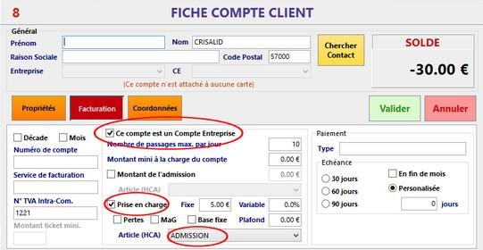

- Créer des comptes personnels
  - Ils doivent-être rattachés au compte entreprise
  - Ils doivent avoir un numéro de compte renseigné obligatoirement

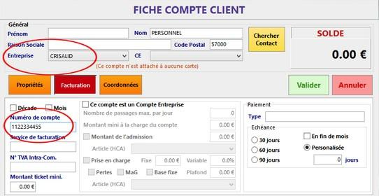

Générer un fichier csv des comptes personnels

- Créer une touche avec pour fonction :

PLUGIN EXPORTCOLLECTIVITE ADMISSION=[NUMERO ARTICLE] CHOIX_PERIODE CSV

Le n° article correspond à la référence interne de l’article admission ou prise en charge.

Exemple :

Si mon article à la référence 010010027
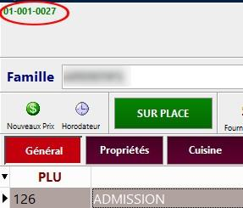
La commande de la touche sera :

PLUGIN EXPORTCOLLECTIVITE ADMISSION=010010027 CHOIX_PERIODE CSV

- Appuyez sur la touche créée et sélectionnez les dates puis validez

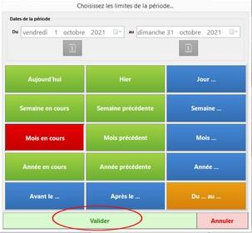
- Le fichier est directement télécharger dans le dossier export de Crisalid

C:\ProgramData\Crisalid\Caisse\export\ExportCollectivite

